一、研究背景
地月空间轨道（DRO、Halo、NRHO等）受三体动力学支配，传统开普勒轨道根数因系统不可积而失效。前期尝试直接用地心/月心轨道根数描述这些轨道（附录），发现存在剧烈振荡、不对称甚至完全发散的问题——这印证了发展新参数体系的必要性。
二、理论框架
复现了哈密顿力学-正则变换-李级数的理论方法，核心成果包括：
- 正规形构造：基于Dragt-Finn 李级数扰动方法通过李变换将平动点附近的CRTBP哈密顿量化为 Birkhoff-Gustavson 正规形，得到仅依赖于作用角变量的近似可积系统：
$$H=H(I_{1},I_{2},I_{3})+R_{N}$$
- 系数验证：计算的三至六阶正规形系数与文献结果高度吻合（表1），证明代码实现正确，为后续研究奠定了可靠基础。
- 参数物理意义：
$I_{1}$：双曲方向（稳定/不稳定流形）的作用量
$I_{2}$：平面中心方向（X-Y平面）的作用量，对应轨道平面振幅
$I_{3}$：垂直中心方向（Z方向）的作用量，对应轨道垂直振幅
表1 6阶系数计算结果对比
指数 (I1^a I2^b I3^c) | 我的系数 | 文章的系数
(3,0,0) | -0.0287015584 | -0.0287011
(2,1,0) | -0.11124184 | -0.111239
(2,0,1) | -0.0744835609 | -0.0744803
(1,2,0) | -0.025497621 | -0.0254924
(1,1,1) | -0.11804525 | -0.118037
(1,0,2) | -0.00770287386 | -0.00769795
(0,3,0) | -0.0132698563 | -0.0132691
(0,2,1) | 0.411374823 | 0.411391
(0,1,2) | -0.416630968 | -0.416646
(0,0,3) | -0.0084271928 | -0.00842652
(2,0,0) | -0.21937338 | -0.219385
(1,1,0) | -0.753761741 | -0.753787
(1,0,1) | -0.689262389 | -0.689288
(0,2,0) | -0.16210138 | -0.162109
(0,1,1) | -0.0726149152 | -0.072627
(0,0,2) | -0.144882524 | -0.14489
(1,0,0) | 2.93205593 | 2.9321
(0,1,0) | 2.33438589 | 2.33441
(0,0,1) | 2.26883109 | 2.26886

三、数值发现
为了验证作用-角变量在实际CRTBP轨道中的表现，我们选取了三类典型的地月空间轨道——远距逆行轨道（DRO）、Halo轨道以及近直线Halo轨道（NRHO），采用10阶正则形式，分别计算了它们在一个完整周期内作用量 $I_{1}$、$I_{2}$ 和 $I_{3}$ 的演化情况，结果如图1至图6所示。
从图1和图2可以看出，DRO的作用量演化呈现出显著的周期性振荡特征。其中，双曲方向作用量 $I_{1}$ 的变化幅度约为 -1.1，平面中心方向作用量 $I_{2}$ 的变化幅度约为 -0.38，垂直方向作用量 $I_{3}$ 的变化幅度相对较小。值得注意的是，尽管这些作用量并非严格守恒，但它们的变化曲线展现出近乎完美的镜像对称性。
图3和图4展示了Halo轨道的作用量演化特征。与DRO相比，Halo轨道的作用量变化幅度明显减小：$I_{1}$ 的振荡幅度约为 +0.21，$I_{2}$ 约为 +0.37。同样，Halo轨道的稳定性虽然弱于DRO，但其作用量演化却呈现出周期特征。
图5和图6呈现了NRHO的作用量演化结果。$I_{1}$ 的振荡幅度为 -0.7，$I_{2}$ 约为 +0.15。NRHO的作用量的演化曲线依然表现出完整的对称性。
综合上述观测，我们归纳出两个核心启示：第一，作用量在不同轨道类型上的变化幅度差异显著，这为轨道识别提供了潜在的判别依据；第二，尽管作用量不守恒，但其演化普遍保持良态且具有对称性特征，或许可以采用作用量来描述地月周期轨道。
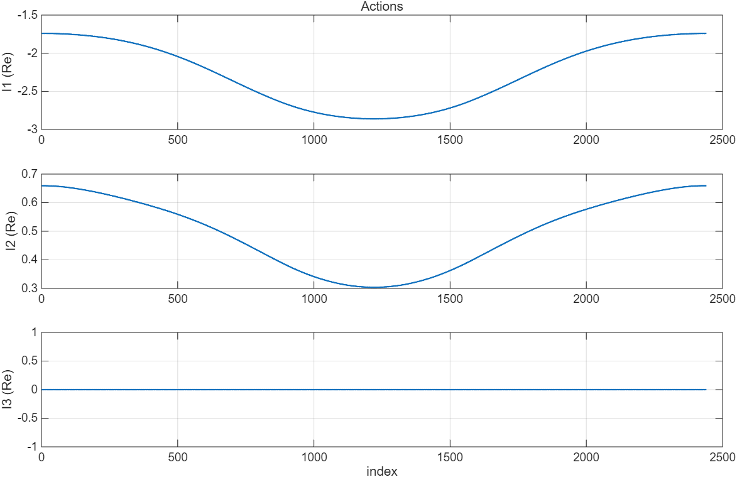
图 1 DRO作用量演化
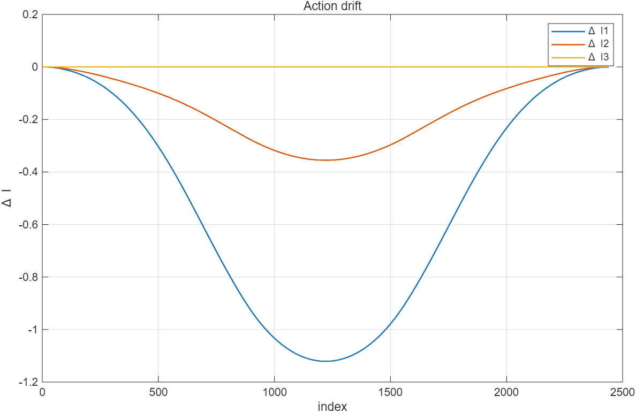
图 2 DRO作用量变化幅度

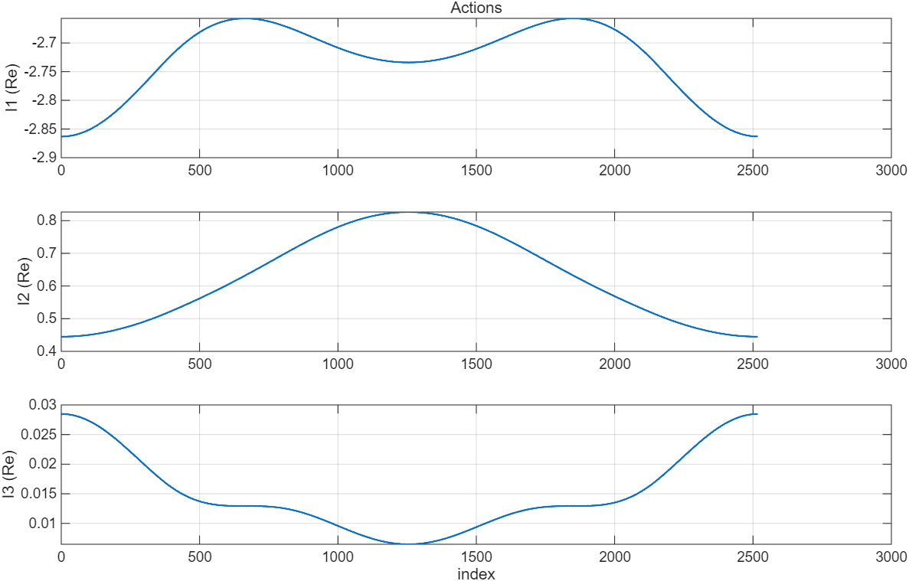
图 3 Halo作用量演化

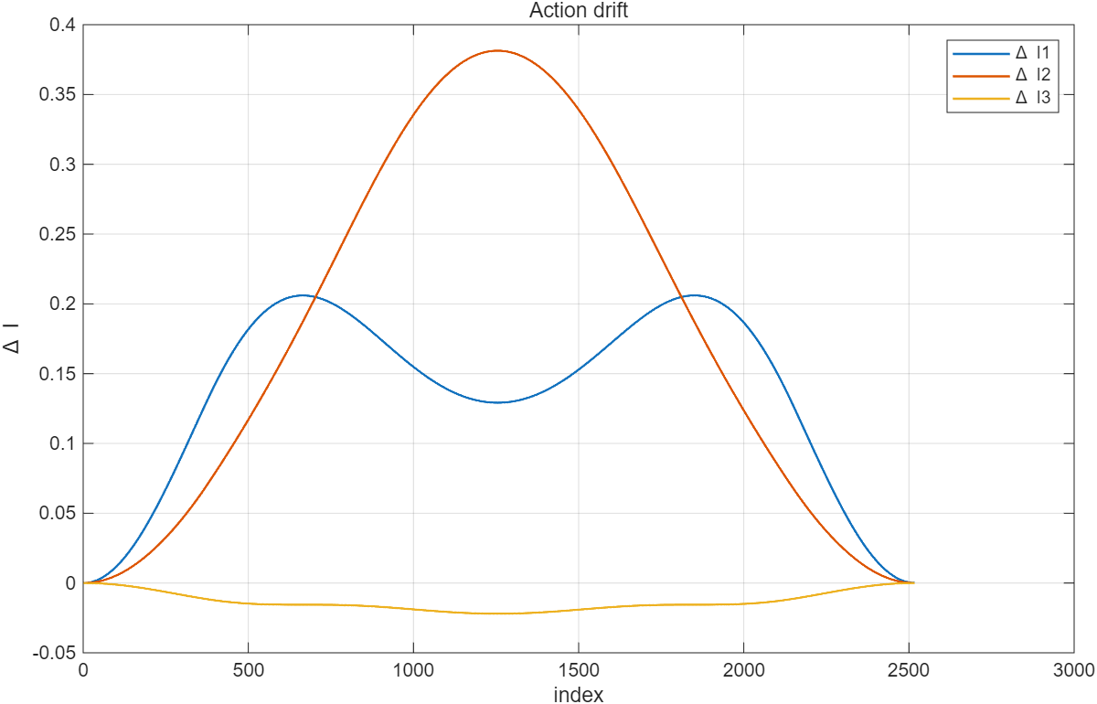
图 4 Halo作用量变化幅度

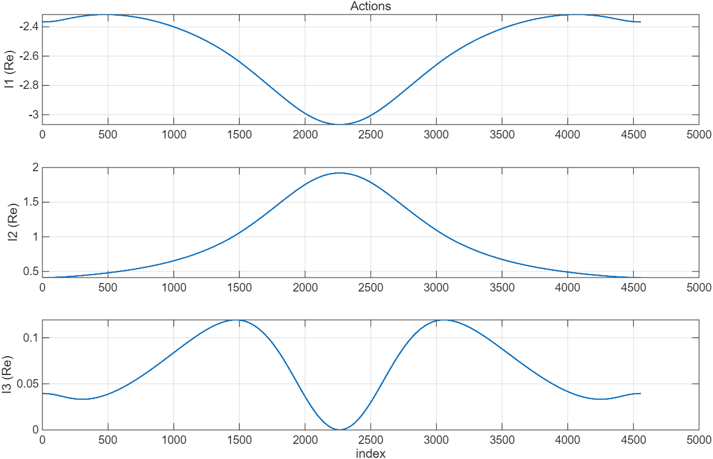
图 5 NRHO作用量演化

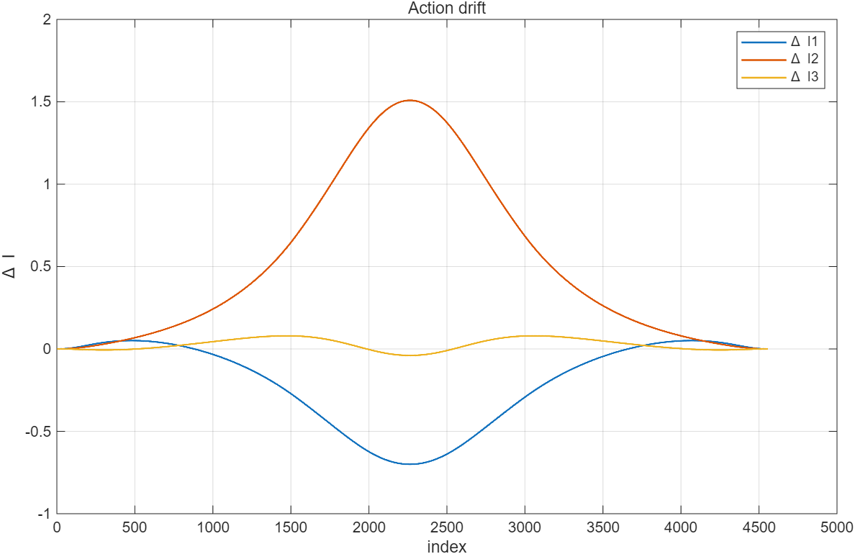
图 6 NRHO作用量变化幅度

附录
- Orbital-element parametrization in the CR3BP
随着地月系统受到越来越多的关注，地月空间已成为当前和未来众多任务的目标，这加速了对这一非传统轨道环境全面理解的需求。因此，合理表征该区域内轨道的适用性对于持续成功利用该区域的轨迹变得至关重要。

  - Parametrization of three-body periodic orbits
与二体问题不同（二体问题具有用圆锥曲线轨道根数描述的封闭形式几何和分析运动描述），仅拥有一个运动常数——雅可比积分的三体问题，展现出严重的非开普勒特性。然而，在受控运动范围内，传统轨道根数在地月空间中可能在某种程度上表现良好$1$。因此，研究地月空间中三体周期轨道轨道根数的合理表征具有相当大的意义。
我们首先计算了DRO、Halo和Lyapunov轨道的半长轴、偏心率和倾角，并分别在地心和月心坐标系中表示，如图4.1、图4.2和图4.3所示。

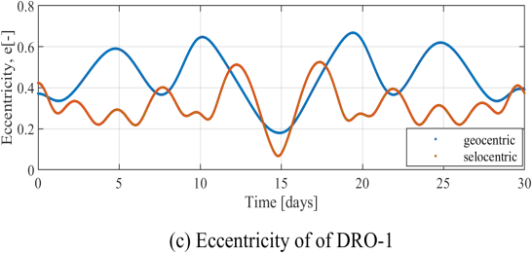
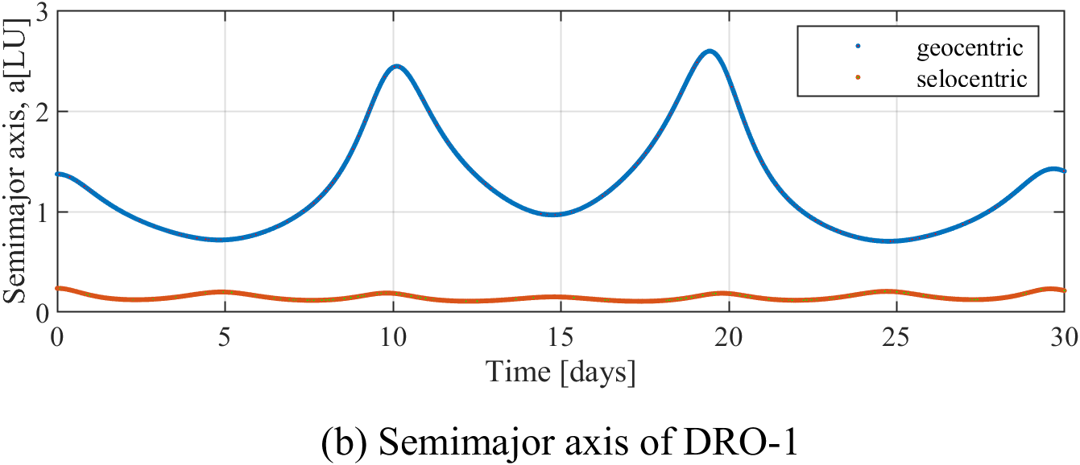
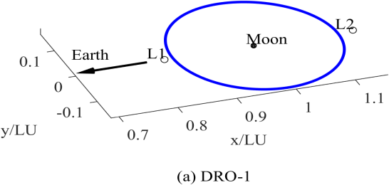
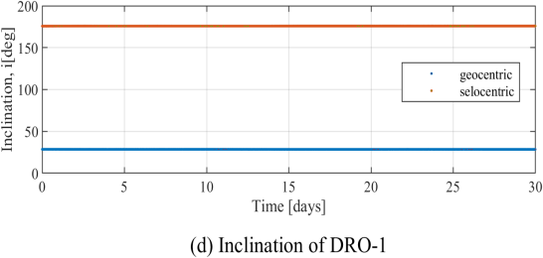

Fig. 4.1: DRO-1轨道的地心和月心轨道根数演化

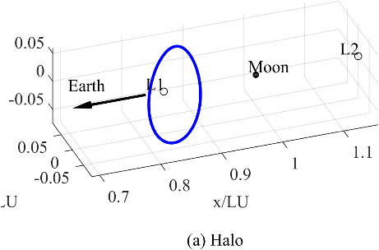
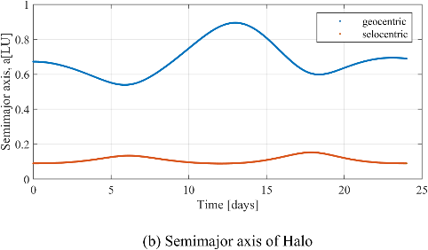

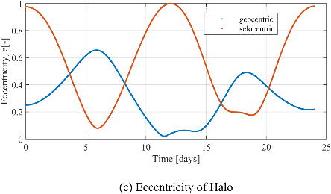
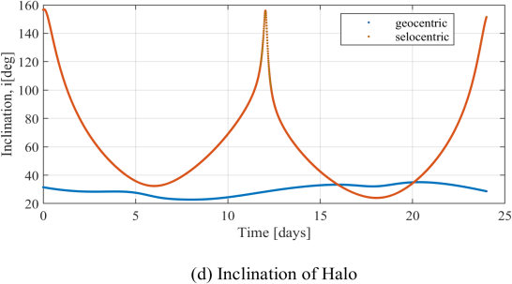

Fig. 4.2: Halo轨道的地心和月心轨道根数演化
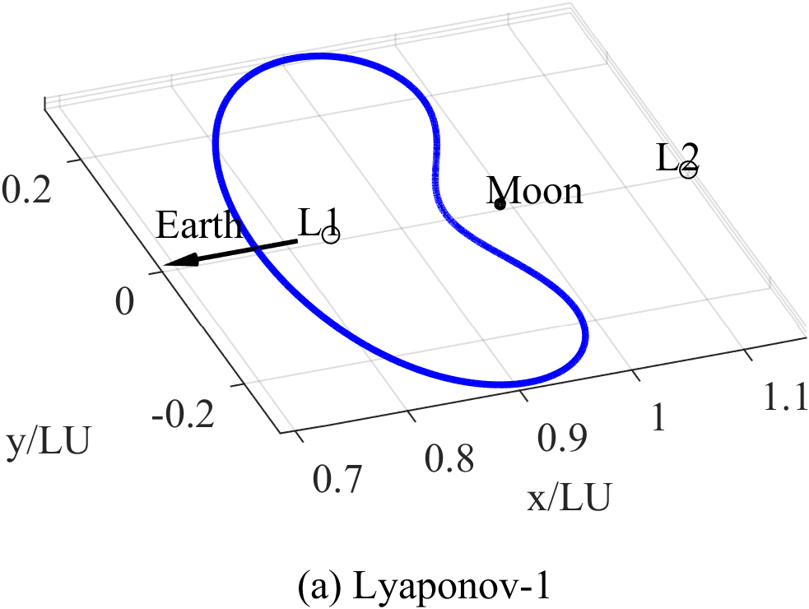
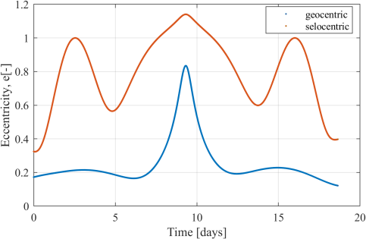
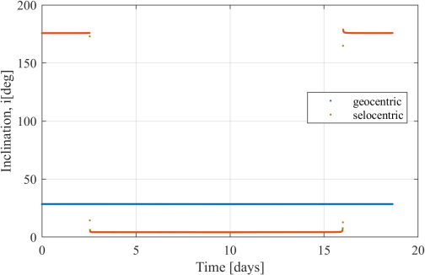
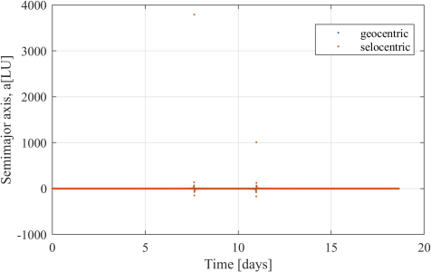
Fig. 4.3: Lyapunov-1轨道的地心和月心轨道根数演化

在本研究中，地心和月心轨道根数分别用蓝色和橙色表示，以增强视觉区分度。如图4.1所示，DRO-1的月心半长轴随时间变化比其地心半长轴更稳定。值得注意的是，地心和月心偏心率均表现出显著的变化性，表明对第三体摄动敏感，而两个坐标系的倾角则保持准静态演化模式。
图4.2揭示了两个参考系之间的不同行为：Halo轨道的地心偏心率与倾角保持相对平缓的变化，而其月心对应值则表现出显著更高的波动性，尤其体现在月心倾角的剧烈突变上。此外，月心半长轴反而呈现出比其地心对应值更平缓的演化曲线。
图4.3揭示了表征Lyapunov-1轨道的地心和月心轨道根数之间存在显著差异。具体而言，地心半长轴和倾角随时间变化极小，在整个动力学演化过程中保持稳定构型。相比之下，月心半长轴在某些位置变得不合理，而月心倾角则表现出不连续性，这表明月心坐标系固有的坐标奇异性。此外，偏心率演化的对比分析突显出地心参数相对于其月心参数的振幅波动减小，表明地球引力的动力学主导作用。
一项对比分析揭示了不同轨道类型在轨道根数演化上的明显振荡特征。如图4.1中DRO-1轨迹所示，地心和月心根数均展现出明确的周期振荡，证明了在延长运行期间内动态平衡的稳健维持。这种周期稳定性特征与其作为稳定共振轨道的分类一致。
然而，Halo和Lyapunov-1轨道则展现出根本不同的演化模式。Halo轨道的轨道根数在两个坐标系中明显缺乏周期性。Lyapunov-1的地心根数表现出准周期振荡，而其月心根数则不然。这种非周期演化模式直接对应于它们固有的动力学不稳定性，正如不稳定周期轨道族理论上所预测的那样。

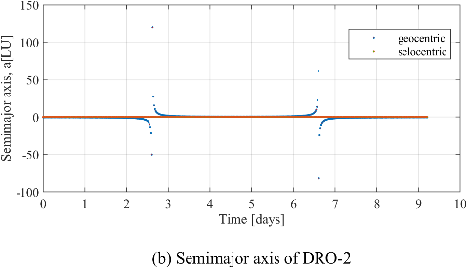
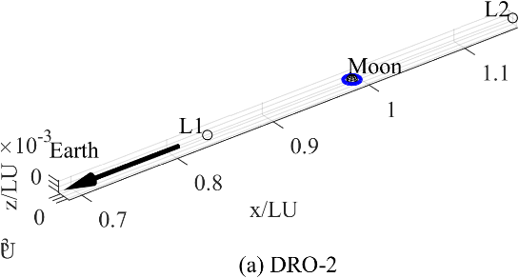

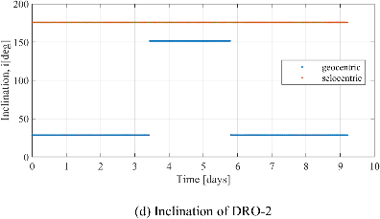
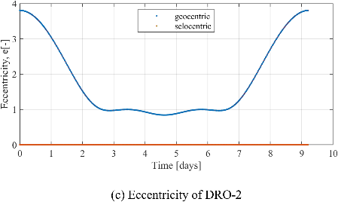

Fig. 4.4: DRO-2轨道的地心和月心轨道根数演化

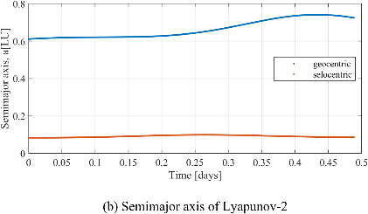
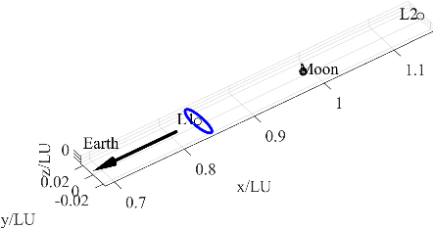

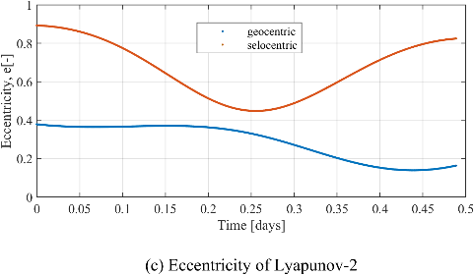
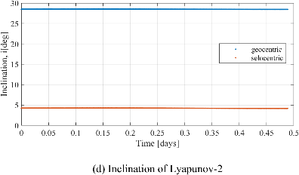


Fig. 4.5: Lyapunov-2轨道的地心和月心轨道根数演化

图4.4展示了第二个远距离逆行轨道（DRO-2）的轨道根数演化，而图4.5详述了另一个Lyapunov轨道（Lyapunov-2）的演化。在DRO-2构型中，地心轨道根数变得不适定，尤其体现在半长轴的病态变化上，这使得传统的开普勒根数失效。这必须采用月心参考系才能进行有意义的动力学表征。
DRO-1和DRO-2之间的对比分析揭示了引力主导区域的根本区别。DRO-1轨迹穿越地月拉格朗日点（L1点）附近区域，经历了增强的三体相互作用，放大了轨道根数的振荡。相反，DRO-2完全限制在月球希尔球（r < 66,300 km）内，此处月球引力主导抑制了摄动效应，导致月心根数变化较小。
对于Lyapunov-2轨道，地心和月心根数展现出可比较的演化模式，表明跨参考系的引力影响平衡。比较Lyapunov同类轨道时出现了显著对比：Lyapunov-1轨迹穿越跨越多个引力区域的广阔空间域，表现出由多体引力相互作用驱动的放大振荡幅度。相比之下，Lyapunov-2保持严格限制在共线L1点附近，导致阻尼振荡，这是局部位势阱动力学的特征。

4.2 Parametrization of invariant manifold
不变流形在地月空间的相空间中极其重要，因为它们提供了地球、地月走廊、月球及更远区域之间低代价的delta-V转移轨迹$3$。通过探索这些流形的轨道根数，我们可以观察轨道根数的表示是否普遍适用于轨道间的转移。
我们数值构建了两个分别源自Halo轨道和Lyapunov-2轨道的不同不变流形，随后将这些结构传播穿过地月空间。图4.6和图4.7系统地展示了它们的地心和月心轨道根数随时间演化。
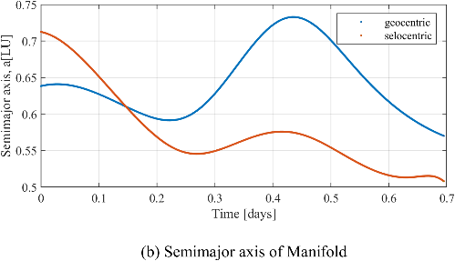
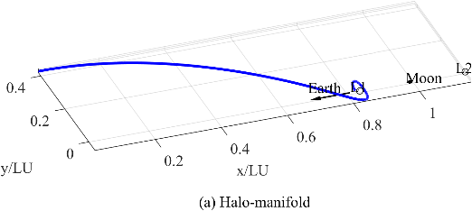

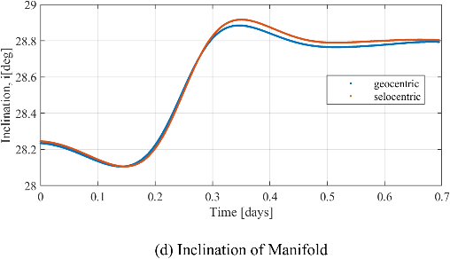
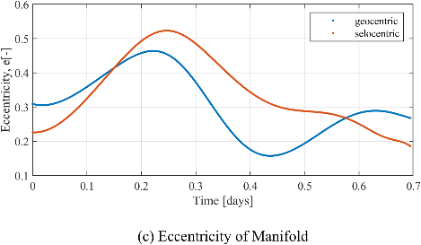

Fig. 4.6: Halo轨道流形的地心和月心轨道根数演化
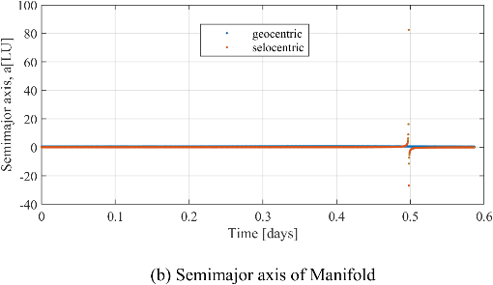
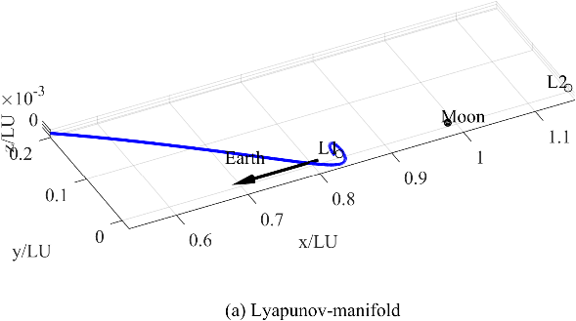

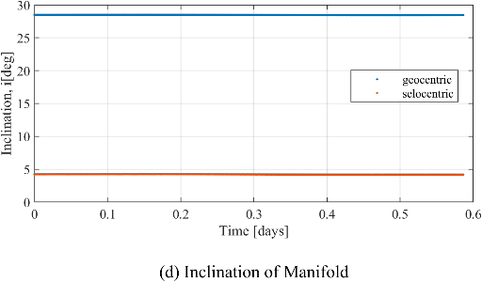
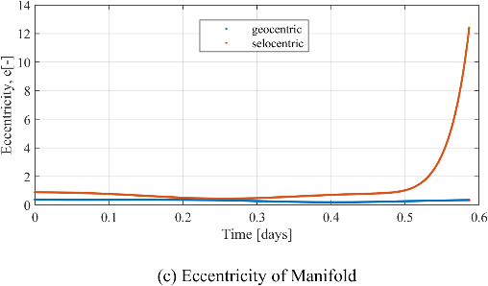

Fig. 4.7: Lyapunov-2轨道流形的地心和月心轨道根数演化

图4.6展示了源自Halo的流形尽管在地月系统内发生了显著的空间位移，但其轨道根数却异常稳定。这些根数呈现出不规则的演化模式，反映了轨迹穿越多个动力学上不同区域的过程。值得注意的是，在超过临界传播距离后，地心和月心倾角分量之间出现了近乎重叠的演化模式，并伴随振幅逐渐衰减。虽然半长轴和偏心率的值存在定量差异，但它们的地心和月心表示展现出基本一致的总体演化趋势。
相比之下，源自Lyapunov-2的流形则展现出根本不同的特征（图4.7）。月心根数表现出明显的不适用性——在半长轴的发散事件和偏心率的无界扩散特征中尤为明显。相反，地心根数在整个传播过程中保持规则的振荡行为。这种差异源于流形向地球引力主导区靠近的过程，在此区域，月心坐标对微小轨迹摄动变得越来越敏感，而地心参数则在地球引力影响下趋于稳定。
基于以上分析，表4.1总结了上述每条轨迹的轨道根数的振荡特征。
Table 4.1: 地心和月心轨道根数的振荡特征
轨迹 | 坐标系 | 半长轴 | 偏心率 | 倾角
DRO-1 | 地心 | 周期 | 周期 | 稳定
 | 月心 | 周期 | 周期 | 稳定
DRO-2 | 地心 | 不适定 | 周期 | 离散
 | 月心 | 稳定 | 稳定 | 稳定
Halo | 地心 | 准周期 | 中等 | 中等
 | 月心 | 准周期 | 剧烈 | 剧烈
Lyapunov-1 | 地心 | 稳定 | 准周期 | 稳定
 | 月心 | 不适定 | 不适定 | 离散
Lyapunov-2 | 地心 | 中等 | 中等 | 稳定
 | 月心 | 中等 | 中等 | 稳定
Halo 流形 | 地心 | 中等 | 中等 | 中等
 | 月心 | 中等 | 中等 | 中等
Lyapunov 流形 | 地心 | 稳定 | 稳定 | 稳定
 | 月心 | 不适定 | 剧烈 | 稳定

